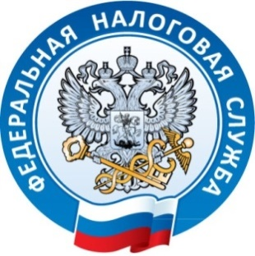

**Уважаемые налогоплательщики!**

**Межрайонная ИФНС России № 1 по Краснодарскому краю, 29 ноября 2023 года в 11-00, приглашает организации бюджетного сектора принять участие в вебинаре «Онлайн взаимодействие с налоговыми органами без визита в ИФНС. Личный кабинет юридического лица».**

**На вебинаре будут освещены вопросы:**

1. **Порядок подключения к интернет – сервису «Личный кабинет ЮЛ».**
2. **Возможности, предоставляемые интернет – сервисом.**
3. **Проведение сверки между налоговым органом и организацией бюджетного сектора.**

Ссылка для участия: Vs07.nalog.ru/c/2360_Inform